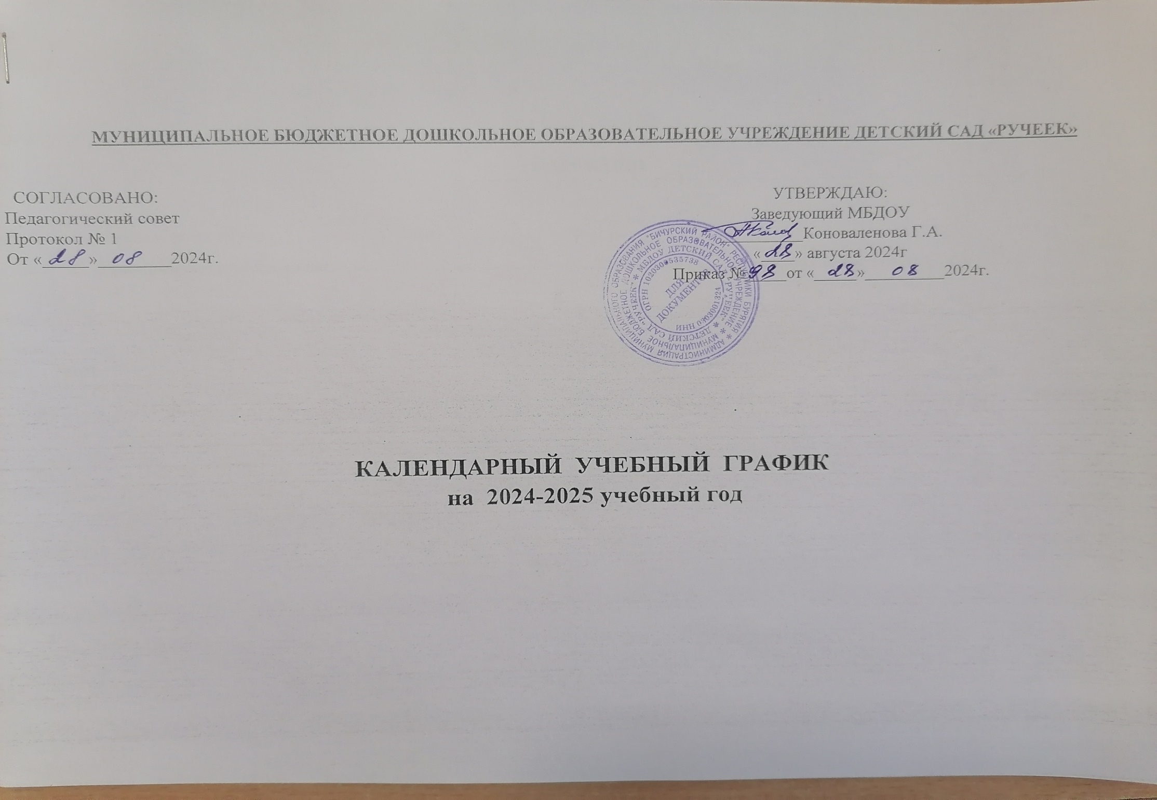

**СОДЕРЖАНИЕ**

1. Пояснительная записка………………………………………………………………………………………………………………….………..3
2. Календарный учебный график …………….……………………………………………………...……………………………………………..5

**1. ПОЯСНИТЕЛЬНАЯ ЗАПИСКА**

Календарный учебный график на 2024 -2025 учебный год является локальным нормативным документом, регламентирующим общие требования к организации образовательного процесса в муниципальном бюджетном дошкольном образовательном учреждении Детский сад «Ручеек».

Календарный учебный график разработан в соответствии:

Федеральным законом от 29 декабря 2012 г. № 273-ФЗ «Об образовании в Российской Федерации»;

Федеральным законом от 31 июля 2020 г. № 304-ФЗ «О внесении изменений в Федеральный закон «Об образовании в Российской

Федерации» по вопросам воспитания обучающихся»

Федеральным законом от 24 сентября 2022 г. № 371-ФЗ «О внесении изменений в Федеральный закон «Об образовании в Российской Федерации» и статью 1 Федерального закона «Об обязательных требованиях в Российской Федерации»

Распоряжением Правительства Российской Федерации от 29 мая 2015 г. № 999-р «Об утверждении Стратегии развития воспитания в Российской Федерации на период до 2025 года»;

Федеральным государственным образовательным стандартом дошкольного образования (утвержден приказом Минобрнауки России от 17 октября 2013 г. № 1155, зарегистрировано в Минюсте России 14 ноября 2013 г., регистрационный № 30384; в редакции приказа Минпросвещения России от 8 ноября 2022 г. № 955, зарегистрировано в Минюсте России 6 февраля 2023 г., регистрационный № 72264);

Федеральной образовательной программой дошкольного образования (утверждена приказом Минпросвещения России от 25 ноября 2022 г. № 1028, зарегистрировано в Минюсте России 28 декабря 2022 г., регистрационный № 71847);

Порядком организации и осуществления образовательной деятельности по основным общеобразовательным программам – образовательным программам дошкольного образования (утверждена приказом Минпросвещения России от 31 июля 2020 года № 373, зарегистрировано в Минюсте России 31 августа 2020 г., регистрационный № 59599);

Санитарными правилами СП 2.4.3648-20 «Санитарно-эпидемиологические требования к организациям воспитания и обучения, отдыха и оздоровления детей и молодёжи (утверждены постановлением Главного государственного санитарного врача Российской

Федерации от 28 сентября 2020 г. № 28, зарегистрировано в Минюсте России 18 декабря 2020 г., регистрационный № 61573);

Педагогический коллектив детского сада реализует образовательную программу дошкольного образования МБДОУ Детский сад «Ручеек», разработанную в соответствии с федеральным государственным образовательным стандартом дошкольного образования (утвержден приказом Минобрнауки России от 17 октября 2013 г. № 1155, зарегистрировано в Минюсте России 14 ноября 2013 г., регистрационный № 30384; в редакции приказа Минпросвещения России от 8 ноября 2022 г. № 955, зарегистрировано в Минюсте России 6 февраля 2023 г., регистрационный № 72264) (далее – ФГОС ДО) и федеральной образовательной программой дошкольного образования (утверждена приказом Минпросвещения России от 25 ноября 2022 г. № 1028, зарегистрировано в Минюсте России 28 декабря 2022 г., регистрационный № 71847) (далее – ФОП ДО).

Содержание календарного учебного графика включает в себя следующие сведения:

* режим работы;
* продолжительность учебного года; - количество недель в учебном году;
* сроки проведения мониторинга достижения детьми планируемых результатов освоения образовательной программы дошкольного образования; - праздничные дни.

Режим работы МБДОУ Детский сад «Ручеек» - 9 часов. С 08.00 – 17.00 час.

Рабочая неделя состоит из 5 дней, выходные дни: суббота, воскресенье и праздничные дни, установленные законодательством Российской Федерации и Республики Бурятия.

Согласно статье 112 Трудового Кодекса Российской Федерации в годовом календарном учебном графике учтены нерабочие (выходные и праздничные) дни.

Продолжительность учебного года составляет 36 недель (1 и 2 полугодия).

Педагогическая диагностика проводится 1 - 2 раза в год. Стартовая диагностика проводится - 1 раза в год. в начале учебного года и (или) при зачислении ребенка в группу на начальном этапе освоения ОП ДО, финальная диагностика проводится ежегодно в конце учебного года (май) и (или) при отчислении ребенка из группы.

Работа в летний оздоровительный период планируется в соответствии планом работы на летний оздоровительный период. В летний оздоровительный период с детьми организуются подвижные игры, соревнования, экскурсии, праздники, развлечения, оздоровительные мероприятия с максимальным пребыванием детей на свежем воздухе.

Календарный учебный график обсуждается и принимается Педагогическим советом и утверждается приказом заведующего детским садом до начала учебного года. Все изменения, вносимые в годовой календарный учебный график, утверждаются приказом заведующего детским садом и доводятся до всех участников образовательного процесса

**Регламентирование образовательного процесса**

|  |  |  |  |
| --- | --- | --- | --- |
| Содержание | Младшая группа | Средняя группа | Старшая/подготовительная группа |
| Объем недельной нагрузки по НОД | 10 час. | 10 час. | 13/14 |
| Объем образовательной нагрузки в год | 360 час. | 360 час. | 468/504 час. |
| Начало занятий | 9.40 мин. | 9.40 мин | 9.40 мин. |
| Продолжительность НОД | не более 15 мин. | не более 20 мин. | не более 25/30 мин. |
| Перерыв во время занятий для гимнастики, не менее | не менее 2-х минут | не менее 2-х минут | не менее 2-х минут |
| Продолжительность перерыва между НОД | 10 мин. | 10 мин. | 10 мин. |
| Сроки проведения педагогического мониторинга | Начало учебного года (сентябрь) и (или) начало посещения группы с 15.09.2024 по 01.10.2024. Окончание посещения группы с 01.05.по 15.05.2025г | Начало учебного года  (сентябрь) или начало посещения группы  с 15.09.2024 по 01.10.2024. Окончание посещения группы с 01.05.по 15.05.2025г. | Начало учебного года  (сентябрь) или начало посещения группы  с 15.09.2024 по 01.10.2024г Окончание посещения группы с 01.05.по 15.05.2025г.  . |

**Праздничные дни**

|  |  |
| --- | --- |
| Праздники | Начало / Конец |
| Новогодний праздник | c 29 дeкaбpя 2024 г. пo 8 янвapя 2025 г. (нoвoгoдниe «кaникyлы» пpoдлятcя 11 днeй); |
| Празник Сагаалган | 29 января |
| 23 февраля: День защитника Отечества | c 22 пo 2З фeвpaля |
| 8 марта: Международный женский день | c 8 пo 9 мapтa; |
| 1 мая: День Труда | c 1 пo 4 мaя |
| 9 мая: День Победы | c 8 пo 11 мaя |
| 12 июня: День России | c 12 пo 15 июня |
| 4 ноября День народного единства | со 2 пo 4 нoябpя |